CAN/OBD 기술조사서



VERSION HISTORY
Version | 작성일 | 변경내용 | 작성자 | 비고
1.0 | 2017.10.18 | 기술조사서 초본 | 조용진, 임준택, 서석교

차례
내용
1. 문서 개요 5
1.1. 문서 목적 5
1.2. 참조 문서 5
1.3. 약어 및 정의 5
2. CAN (Controller Area Network) 개요 7
2.1. 정의 7
2.2. 특징 7
2.3. 연혁 8
2.4. 동작 원리 8
2.5. 메시지 구조 (Message Format) 9
2.6. 차량에서의 CAN 12
3. CCP (CAN Calibration Protocol) 14
3.1. 배경 14
3.2. CCP의 세부사항 14
4. OBD (On Board Diagnostics) 20
4.1. 개요 20
4.2. 구성 및 범위 20
4.3. 약어 및 용어 정의 20
4.4. OBD의 정의 및 개념 20
4.5. OBD의 배경 21
4.6. OBD의 세부 사항 21
4.6.1. OBD의 주요 기능 21
4.6.2. OBD2와 OBD1의 차이점 22
4.6.3. OBD2 통신 규격 22
4.6.4. OBD2 신호 방식 24
4.6.4.1. SAE J1850 24
4.6.4.2. ISO 방식 25
4.6.4.3. CAN 방식 26
4.6.5. OBD2 DTC(Diagnostic Trouble Code) 26
4.6.6. OBD2 PIDs(Parameter ID) 27
4.6.7. OBD2 활용 28

문서 개요
본 문서는 미래창조과학부의 자율지능 디지털 동반자 기술 연구 - 1차년도를 수행하는 과정에서 필요한 기술에 대해 조사한 바를 기록한 문서이다.

문서 목적
차량 동반자는 운전 중인 사용자의 상태를 파악하여 선호도에 맞는 컨텐츠를 자동으로 큐레이션 해 줌으로써 운전 상황을 더 편리하고 안전하게 해 주는 목적을 가진다. 운전자의 상태 및 주행 상황을 추측하기 위해서는 주행 데이터를 수집/분석하여 상태를 추측하는 알고리즘을 설계 해야 한다. 이에 차량에서 발생하는 데이터를 수집하는데 필요한 지식을 이해하기 위해 CAN, CCP, 그리고 OBD에 대한 기술적 내용을 조사하여 본 문서에 수록하였다.

참조 문서
번호 | 문서 명 | 버전 | 비고
1 | ㈜임베디드시스템코리아 - CCP/XCP 프로토콜 입문
2 | H. Kleninknecht – CCP Version 2.1 | 1999.02.18
3 | K. Lemon – Introduction To CAN Calibration Protocol | 2003.09.02
4 | 송명재(전남대) – CAN통신 | 2005 | PPT 자료
5 | ㈜임베디드시스템코리아 – CAN개요 |  | PDF 자료
6 | CAN통신의 이해 Retrieved from www.fescaro.com. | 2016.10.23 | 웹사이트 자료
표 1. 참조 문서

약어 및 정의
약어 | 내용
ASAP | Arbeitskreis zur Standardisierung von Applikationssystemen
ASAM | Association for Standarisation of Automation- and Measuring Systems
CRO | Command Receive Object
DTO | Data Transmission Object
CRM | Command Return Message
DAQ | Data Acquisition, Message
ODT | Object Descriptor Table
OBD | On-board diagnostics
ECU | Engine control unit
ECM | Engine control module
MIL | Malfunction indicator lamp
DLC | Diagnostic Link Connector
OBD | On-board diagnostics
ECU | Engine control unit
ECM | Engine control module
MIL | Malfunction indicator lamp
DLC | Diagnostic Link Connector

CAN (Controller Area Network) 개요

정의
CAN (Controller Area Network) 버스는 마이크로 컨트롤러들 간의 통신을 위해 설계되었다. 자동차 분야에서 이것은 엔진 관리 시스템, 변속장치 제어, 계기 팩, 그리고 차체 전자 기술 같은 On-board 전자 제어 장치(ECUs)들 간의 정보 교환에 사용되곤 한다. 근래에는 자동차 분야뿐만 아니라 산업 전 분야에 폭 넓게 적용되고 있으며 기본적인 시스템 구성은 아래와 같다.
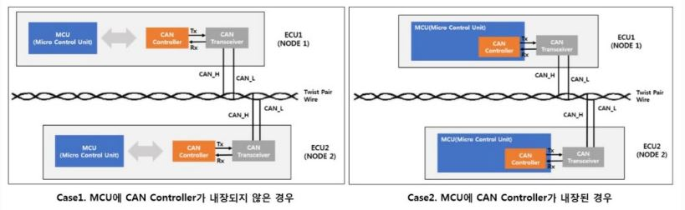

특징
임베디드 시스템 (또는 마이크로 컨트롤러) 에서 일반적으로 사용되는 CAN 버스는 마이크로 컨트롤러 사이에서 통신망을 형성하며, 2가닥의 꼬임선으로 연결되어 반이중 통신방식으로 짧은 메시지를 사용하는 고속 응용 시스템에 적당하다. CAN 의 가장 매력적인 특징들은 정리하면 다음과 같다.
• 저비용
• 극대화된 견고성
• 빠른 데이터 전송 속도 (최대 1M Bit/sec)
• 신뢰성 및 탁월한 오류 처리와 오류 제한 기능
• 결함 메시지들의 자동적인 재전송
• 물리적으로 결함이 추정되는 노드들의 자동적인 버스 연결절단
• 기능위주의 어드레싱 - 데이터 메시지들은 소스 혹은 목적지 주소들을 포함하지 않으며, 그들의 함수 그리고(또는) 우선순위와 연관된 식별자들 만을 포함한다.

연혁
CAN는 원래 1980년대 후반에 자동차 산업을 위해 독일 회사 Robert Bosch GmbH에 의해 개발되었다. 그들이 CAN을 개발하게 된 동기는 고객들의 그들 차량에 대한 더욱더 많은 기능상의 요구들이, 대부분은 전자식으로 작동되며 더욱 많은 배선을 의미하는, 또 다른 On-board 시스템과의 어떤 통신 형태를 필요로 하는 것이기 때문에, 현대 자동차에서의 내부-ECU 통신에 필요한 꾸준히 증가하고 있는 거대한 배선 작업의 문제에 대한 해결책을 제공하기 위해서였다. 그들의 결론은 모든 On-board 주변장치들이 부착될 수 있는 하나의 단일 네트워크 버스를 설계하는 것 이었다. 1993년 CAN은 표준 ISO 11898(고속 애플리케이션용) 과 ISO 11519(저속 애플리케이션용)가 되었다. 이것은 다중-마스터 직렬 통신 버스로 이것의 기본 설계 사양은 고속, 높은 잡음 면역성, 그리고 오류-검출 기능들에 적합하게 되어있다. 이러한 기능들의 결과로, CAN 버스는 또한 제조 산업과 항공 우주 산업들에서도 폭넓게 사용되게 되었다.

동작 원리
CAN 통신 프로토콜은 CAN 버스에서 디바이스들 통신 사이로 데이터가 전달되는 방법을 명시한다. 이것은 ISO의 개방형 시스템 상호연결 모델(Open System Interconnection model)을 따르며, 이 모델은 통신 네트워크 표준인 일곱 계층으로 되어 있다. 이 OSI 모델은 두 개 네트워크 노드들 간의 층화된 통신 시스템을 기술하며, 이론상 각 계층은 로컬 모드에서는 오직 자신의 직접적인 위, 아래의 계층들과 통신할 수 있으며, 원격 모드에서는 동등한 계층과 통신할 수 있다. OSI 모델의 계층들은 아래의 표에 나와 있다. 사실 CAN 프로토콜은 OSI 모델의 가장 낮은 두 개 층들로 설명될 수 있다 - 데이터 링크 계층과 물리적 계층. 애플리케이션 계층 프로토콜들은 개별적인 CAN 사용자들에 의해 개발된 독점 구조, 또는 특정 산업 내에서 사용되는 신생 표준들 중의 하나가 될 수 있다. 프로세스-제어/제조 분야에서 사용되는 공통적인 애플리케이션 표준 층은 Device Net으로, 이것은 PLC의 네트워킹과 지능 센서들 그리고 액츄에이터에 특히 적합하다. 자동차 산업에서 많은 제조업체들은 그들 자신의 독점적인 표준을 사용하고 있다. 물리 계층에서, CAN은 광섬유 또는 꼬임-쌍(가장 보편적) 같은 다양한 종류의 매체를 사용하여 잠정적으로 통신할 수 있다. Twist pair 시그널링은 각각의 전선에서 서로 다른 전압들을 사용하여 실행되므로 한 전선에서의 신호 전압은 또한 다른 전선에서 반전되어 전송된다. 수신기에서 이 신호는 한 신호를 반전하고 두 개의 신호를 합해서 복원된다 - 이것은 두 개 전선들에 대해 공통적인 것이므로, 이 방법은 버스상에서 발견된 어떤 노이즈도 줄일 수 있다. 바로 이 과정에서 CAN은 자체의 잡음 면역(noise immunity)과 결함 허용(fault tolerance) 기능들을 유도한다. 두 개의 전선들은 CAN_H (or CAN High) 와 CAN_L (or CAN Low) 로 불립니다. 정지 상태(또는 "recessive") 에서 CAN_H 와 CAN_L 은 2.5V에 놓이다. 이것은 디지털 "1"로 표시되며, 또한 "recessive" 비트로도 알려져 있다. 디지털 '0' 은 또한 "dominant' 비트로도 알려져 있으며, CAN_L보다 큰 CAN_H에 의해 지시된다. 일반적으로 디지털 '0' 의 경우, 관련된 전압은 CAN_H = 3.5V 그리고 CAN_L = 1.5V이다.

7 | Application Layer | 최상위층. 이것은 사용자가 네트워크와 상호 작용하는데 사용되는 소프트웨어를 설명하는 계층, 예: DeviceNet
6 | Presentation Layer | 변환될 데이터의 구문을 서술 – 예: 서로 다른 수학 포맷을 사용하는 두 개 시스템들 간의 부동 소수점 수 변환
5 | Session Layer | 하위 계층들에 의해 처리된 패킷들보다 큰 데이터 순차들 처리에 관하여 서술함
4 | Transport Layer | 두 개 통신 노드들 간의 데이터 전송 품질과 속성을 설명함. 재전송과 오류 복구같은 문제들을 다룸
3 | Network Layer | 다양한 데이터 링크를 거쳐 일련의 교환들이 어떻게 한 네트워크에서 임의의 두 개 노드들 간의 데이터를 전송할 수 있는지 설명함. 라우팅과 어드레싱 같은 문제들을 다룸
2 | Data Link Layer | 특정 매체를 통해 전송된 데이터 비트의 배열과 조직을 서술함, 예: checksum과 framing
1 | Physical Layer | 교환된 신호들의 해석, 전기적 특성들과 함께 통신 매체의 물리적 특징들도 서술

메시지 구조 (Message Format)
    - 개요
CAN 시스템 (통신)에서 데이터는 메시지 프레임을 사용하여 송수신이 이루어진다. 메시지 프레임은 하나 또는 그 이상의 송신 노드로 부터 데이터를 수신노드로 운반한다. CAN Protocol (통신 규약)은 다음과 같은 두가지 형태의 메시지 프레임을 지원한다.
- 표준 CAN (버전 2.0A)
- 확장 CAN (버전 2.0B)
대부분의 2.0A CAN Controller는 표준 CAN 방식을 사용하나 2.0B CAN Controller는 표준 또는 확장 방식 모두를 사용하여 데이터의 송수신을 행할 수 있다.
    - 표준 CAN 메시지 구조 (2.0A)
7 개의 서로 다른 필드로 구성된다.
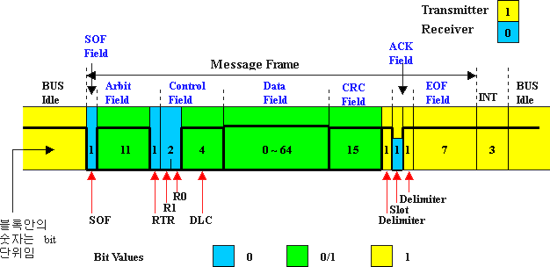
그림 1. CAN 2.0A 메세지 구조

2.0A와 구분되기 위해 29 비트의 메시지 프레임 식별자를 가진다. 기존에 사용중인 2.0A와 호환되는 2.0B로 발전되었다. 2.0A와 차이점은 중재 필드가 두 개의 CAN 메시지 식별자로 구분되어 포함되며 첫 번째 (기본 ID)는 11 비트 길이로 2.0A와 호환되게 하며 두 번째 필드 (확장 ID)는 18 비트 길이로 ID는 총 29 비트로 구성된다. 두 개의 ID 필드 사이에 ID 확장자 (IDE : IDentifier Extension)가 있어 두 개의 ID 필드를 구분한다. (그림 참조)

< CAN 2.0A 메시지 구조>
프레임의 시작 (SOF : Start Of Frame) 필드 | 메시지 프레임의 시작을 표시하며 메시지 프레임의 최우선에 위치하며 디폴트 "0" 값을 가짐
중재 필드 (Arbitration Field) | 11 비트의 식별자와 원격 전송 요구 (RTR) 비트를 가지며 디폴트 "0"을 가지는 RTR 비트는 비트값이 "0" 일 때 CAN 메시지가 데이터 프레임 이라는 것을 가리킴. 역으로 RTR 비트 값이 "1"이면 CAN 메시지가 원격전송요청 (RTR : Remote Transmission Request)을 의미함. 다시 말해 CAN 메시지가 데이터 프레임이 아닌 원격프레임 (Remote Frame) 상태임을 나타냄. 원격 프레임은 데이터 버스상의 어떤 한 노드로부터 다른 노드로 데이터를 전송 요청할 때 사용 되어짐. 데이터를 보내기 전에 사용되는 메시지 프레임이기에 데이터 필드를 포함하지 않음
제어 필드 (Control Field) | 6 비트로 구성되며 향후에 사용되기 위해 예약된 두 개의 "0"의 값을 가지는 R0, R1과 데이터 필드의 바이트 수를 가리키는 4 비트의 데이터 길이 코드 (DLC : Data Length Code)로 구성됨
데이터 필드 (Data Field) | 한 노드로부터 다른 노드로 전하고자 하는 데이터를 포함하며 0~8 바이트로 구성됨
CRC 필드 (CRC : Cyclic Redundancy Check) | 17 비트의 주기적 중복확인 (CRC) 코드를 가지며 데이터필드의 끝을 알리는 "1"의 값을 가지는 비트가 이어짐
ACK 필드 (ACKnowledge Field) | 2 비트로 구성되며 첫 번째 비트는 "0" 값을 가지는 Slot 비트. 그러나 메시지를 성공적으로 수신한 다른 노드로부터 전송된 "1"의 값으로 기록될 수 있음. 두 번째 비트는 "1"의 값을 가짐
프레임 종료 필드 (EOF : End Of Frame Filed) | 7 비트로 구성되며 모두 "1"의 값을 가짐. EFO 뒤이어 모두 "1"의 값을 가진 3 비트의 프레임 중단 필드 (INTermission Field)가 이어짐. 3 비트의 INT 주기 이후에 CAN 버스라인은 자유상태로 인식됨. 이후 버스 Idle Time은 "0"을 포함한 임의의 길이

    - 확장 CAN 메시지 구조 (2.0B)
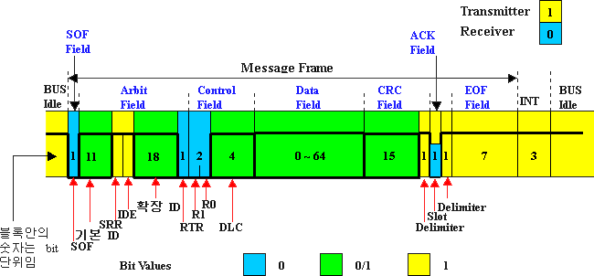
그림 2. CAN 2.0B 메시지 구조
SRR (Substitute Remote Request) 비트는 중재 필드에 속해 있으며 표준 데이터 프레임과 확장 데이터 프레임을 중재해야 하는 경우에 대비하기 위해 항상 "1"의 값을 전송한다. 만약 표준 데이터 프레임과 확장 데이터 프레임이 같은 기본 ID (11 비트)를 가지고 있으면 표준 데이터 프레임이 우선 순위를 가진다. 그리고 2.0B 메시지 프레임에 있는 다른 필드들은 표준 메시지 포맷으로 식별된다.
    - CAN 2.0A와 2.0B의 호환성
2.0B Controller 입장에서는 2.0A와 송수신에 있어 완벽하게 호환이 된다.
2.0A Controller는 두가지 경우가 있다. 첫째는 2.0A Format의 메시지만 송수신이 가능한 경우이며 2.0B의 메시지는 에러를 발생시킨다. 두 번째는 2.0B Passive로 알려져 있으며 2.0A의 메시지는 송수신 가능하고 더불어 2.0B의 메시지는 식별을 하여 무시한다. 그 결과 2.0A와 2.0B는 하나의 CAN 네트웍상에서 함께 사용할 수 있게 된다.
사용자가 사용할 수 있는 CAN ID는 2.0A는 2,032 개이고 2.0B는 5억개를 초과 사용할 수 있다.

차량에서의 CAN
• Class A
통신 속도 : 10kbps 미만으로 작동하는 저속통신
주요 기능 : 전동 접이식 거울, 선루프, 기상관리 유닛 등 편의기능 또는 고급기능에 일반적으로 사용됨
- Class B
통신 속도 : 10kbps ~ 125kbps
주요 기능 : 파워 윈도우, 좌석 조절장치, 계기 같은 정보의 일반적인 전송을 담당
• Class C
통신 속도 : 125kbps ~ 1Mbps
주요 기능 : 파워 트레인, 안정성 제어(ABS, 견인 제어, 액티브 서스펜션), 엔진 관리, 변속 같은 실시간 제어 애플리케이션, 정보의 빠른 응답 시간 또는 전송이 필요한 모든 애플리케이션에 사용됨
• Class D
통신 속도 : 1Mbps 이상
주요 기능 : 인터넷, 디지털 TV, x-by-wire 같은 애플리케이션들에서 사용됨
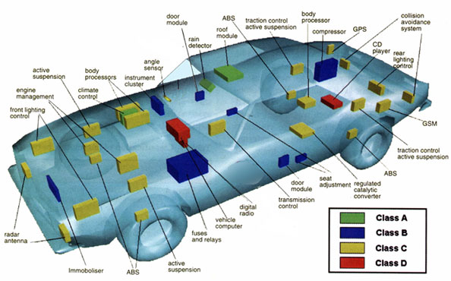
그림 3. 차량 내에서의 CAN

CCP (CAN Calibration Protocol)

배경
CCP (CAN Calibration Protocol)는 전자 제어 유닛(ECU)에서 데이터를 수집하고 교정하기 위한 프로토콜이다. 이 프로토콜은 ASAP(Arbeitskreis zur Standardisierung von Applikationssystemen)으로 알려진, ASAM(Association for Standarisation of Automation- and Measuring Systems)에 의해 정의된다.
이것은 주요 자동차 제조업체들로 구성된 기구이다. CCP의 목표는 모든 단계의 ECU 개발을 위한 공통 툴을 만들고 다른 종류의 하드웨어 그리고 소프트웨어들과도 호환 되도록 하는 것이다.
CCP 규격의 현재 버전은 2.1이며, 이것은 1999년 2월에 발표된 것이다.

CCP의 세부사항
CPP는 명령을 슬래이브 노드로 보내어 CCP 마스터가 통신을 시작하는 마스터/슬래이브 어플리케이션에 기초한다. CAN 버스에 연결된 슬래이브 노드는 어려 개가 될 수 있다. CCP는 교정을 위한 간단한 메모리 처리와 데이터 획득과 관련하여 일반 명령을 사용한다. 이러한 두 개의 자원들은 독립적이면 따라서 동시에 사용될 수 있다.

CCP는 고성능 ECU와 소형 8비트 마이크로컨트롤러 모두의 제약과 요구를 처리하도록 설계되었다. ECU에는 추가 하드웨어가 연결되지 않는다. CCP 드라이버는 소프트웨어에서 완벽하게 구현된다. CCP의 구현은 램, 롬 그리고 실행을 위한 CPU 시간의 작은 부분만이 필요하다. 간소한 구현은 단지 두 개의 CAN 메시지 식별자를 필요로 하며, 이것은 통상적인 트래픽을 방해하지 않는 낮은 순위로 설정될 수 있다.

    - 일반적인 명령
CCP는 슬래이브 노드에서 서로 다른 기능들을 수행하기 위해, 노드에 한정된 것이 아닌, 일반 명령들을 사용한다. 명령들이 일반적이기 때문에 모든 노드는 개별적인 위치 어드레스를 가지고 있어야 한다. 마스터와 슬래이브 간의 논리적 연결은 어떤 명령이든 전송되기 전에 설정되야 한다. 이 연결은 마스터가 다른 슬래이브 노드와 연결하기로 결정할 때까지 또는 마스터가 Disconnect 명령을 보낼 때까지 지속된다. 연결 후에는 마스터가 마스터와 슬래이브 사이의 모든 통신을 제어한다. 마스터로부터 모든 메시지는 데이터 또는 에러 코드를 포함하고 있는 슬래이브로부터의 응답 메시지가 이어진다.

    - CCP 특정 CAN 메시지
CCP는 CAN 2.0B 프로토콜을 기초로 한다. 모든 메시지들은 8바이트 길이이다. CAN 메시지는 CRO, DTO 각 방향으로 하나씩 종류를 필요로 한다. CRO(Command Receive Object) 메시지는 마스터로부터 슬래이브로 전송되며 제어 명령을 포함하고 있다. DTO(Data Transmission Object) 메시지는 슬래이브에서 마스터로 전송된다. 슬래이브가 CRO 메시지를 수신했을 때 이것은 주어진 지시를 수행하고 그런 다음 CRM(Command Return Message)를 포함하고 있다. DTO 메시지로 응답한다. CRM 코드는 해당 제어 명령이 계획대로 수행되었는지 아닌지를 마스터에 알려준다. CRO와 DTO 메시지에 사용되는 CAN 식별자들은 마스터로 구성하는데 사용되는 환경설정 파일에 의해 결정된다. 이 구성 파일은 데이터 취득과 교정에 유용한 슬래이브 메모리 조직에 관한 정보도 포함된다. CAN 식별자가 메시지의 우선 순위를 결정하므로 이것은 버스에서 통상적인 트래픽을 방해하지 않는 방식으로 선택된다. CCP는 일반 데이터 전송에서 사용되는 바이트 순서를 결정하지 않는다.

    - CRO 메시지의 서술
CRO 메시지는 마스터에서 슬래이브로 전송되며 지시 사항들을 포함한다. 첫 번째 바이트는 명령 코드로 메시지의 목적을 서술한다. 두 번째 바이트는 명령 카운터로 통신의 추적을 유지하기 위해 사용된다. 또한 명령 카운터는 슬래이브에서 DTO 메시지의 리턴시 전송된다. 바이트 2번째부터 7번째까지는 명령 코드에 따라 데이터 파라미터들을 위해 유보된다. 메시지는 항상 8바이트 길이이며 정의되지 않는 바이트들은 별도로 취급된다.

    - DTO 메시지의 서술
DTO 메시지는 수신된 CRO 메시지를 받을 때 슬래이브에 의해 전송되며 데이터 취득을 위해서도 사용된다. 메시지에서의 첫 번째 바이트는 PID(Packet ID)라 불리고, 값은 메시지 유형을 서술한다. 메시지에는 세 가지 유형들이 있다.
- 0xFF, CRM, DTO가 CRO 메시지 수신으로 전송되는 경우
- OxFE, 이벤트 메시지, DTO가 오류 복구 또는 다른 서비스를 불러내기 위하여 내부 슬래이브 상태 변경을 보고하는 경우
- 0 – 0xFD, DAQ(Data Acquisition, Message)는 ODT(Object Descriptor Table)의 값을 가진다.

    - 데이터 취득(DAQ)
마스터 디바이스가 초기화하여 슬래이브 디바이스로부터 데이터 취득을 시작할 수 있다. 데이터는 특수 DAQ-DTO와 함께 슬래이브에서 전송된다. 데이터 바이트는 수많은 ODT 리스트로 구성되어 있는 DAQ 리스트에서 조직된다. ODT 리스트는 데이터가 저장되는 ECU 메모리 어드레스에 대한 최대 7개의 포인터들을 포함한다. 메모리 어드레스에 대한 포인터 외에, ODT 리스트는 주소 확장과 보내질 바이트 수를 포함할 수 있다. 모든 슬래이브 디바이스들은 1 바이트 이상의 데이터 요소를 처리하지 않으며 마스터가 데이터를 단일 바이트로 쪼개어 이 작업을 해결할 수 있다. DAQ-DTO는 ODT 리스트의 메모리 포인터가 가리키는 데이터 요소들과 PID로 구성된다. PID 번호는 0에서 253 사이의 값을 가지며 이는 254개의 ODT 리스트만이 동시에 있을 수 있다는 것을 의미한다. CCP 규격은 여러 개의 DAQ 리스트를 허용하며, 이것은 동시에 활성화될 수 있다. DAQ 리스트의 전송은 START_STOP 명령을 통해 마스터에 의해 시작된다. ODT 리스트의 데이터 바이트는 슬래이브 디바이스에서 샘플화되어 DAQ-DTO의 CAN 버스로 보내진다. 새로운 START_STOP 명령이 진행중인 DAQ 사이클이 완료되기 전에 슬래이브에 의해 수신된다면, 두 가지 방식으로 반응한다. 새로운 DAQ 명령이 시작되고 진행 중인 것이 종결되거나 진행중이 사이클이 완료되고 새로운 것은 무시된다.

    - 명령(Command)
Command | Code | TimeOut to ACK(ms) | Remark
CONNECT | 0x01 | 25
GET_CCP_VERSION | 0x1B | 25
EXCHANGE_ID | 0x17 | 25
GET_SEED | 0x12 | 25 | Optional
UNLOCK | 0x13 | 25 | Optional
SET_MTA | 0x02 | 25
DNLOAD | 0x03 | 25
DNLOAD_6 | 0x23 | 25 | Optional
UPLOAD | 0x04 | 25
SHORT_UP | 0x0F | 25 | Optional
SELECT_CAL_PAGE | 0x11 | 25 | Optional
GET_DAQ_SIZE | 0x14 | 25
SET_DAQ_PTR | 0x15 | 25
WRITE_DAQ | 0x16 | 25
START_STOP | 0x06 | 25
DISCONNECT | 0x07 | 25
SET_S_STATUS | 0x0C | 25 | Optional
GET_S_STATUS | 0x0D | 25 | Optional
BUILD_CHKSUM | 0x0E | 30000 | Optional
CLEAR_MEMORY | 0x10 | 30000 | Optional
PROGRAM | 0x18 | 100 | Optional
PROGRAM_6 | 0x22 | 100 | Optional
MOVE | 0x19 | 30000 | Optional
TEST | 0x05 | 25 | Optional
GET_ACTIVE_CAL_PAGE | 0x09 | 25 | Optional
START STOP ALL | 0x08 | 25 | Optional
DIAG_SERVICE | 0x20 | 500 | Optional
ACTION_SERVICE | 0x21 | 5000 | Optional
표 3. 명령

    - 오류 처리
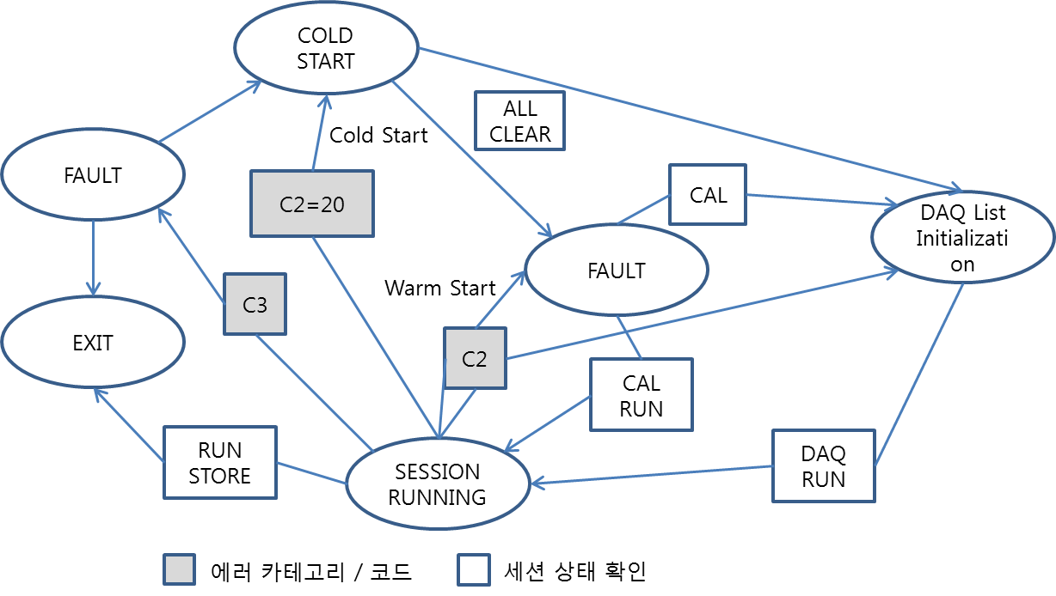
그림 4. CCP 오류 처리 다이어그램
슬래이브에서의 오류 코드와 그것이 얼마나 중요한가에 따라, 마스터는 여러 가지 활동들을 실행한다.
에러 C2는 일시적 전력 손실이 될 수 있으며 재 초기화로 해결될 수 있다. 에러 C3은 해결될 수 없으며 마스터는 실행 세션을 종결시켜야 한다. Cold Start는 마스터와 슬래이브 사이에 새로운 논리 연결이 CONNECT 명령과 어떤 후속 초기화로 성립된다.
마스터와 슬래이브 사이의 전형적인 연결은 마스터에서의 CONNECT 명령을 포함하는 CRO로 시작한다. 슬래이브는 이에 해당하는 DTO로 응답해야 한다. 마스터와 슬래이브 모두 동일한 언어로 대화하는 것을 확실히 하기 위하여 GET_CCP_VERSION 명령이 예상했던 버전 번호와 같이 마스터에서 전송된다. 만약 슬래이브에서 반송되어 전달된 그 버전 번호가 일치한다면, 통신이 진행된다. 호환 노드들을 위해 EXCHANGE_ID 명령이 스테이션 주소에 따라, 자동 세션 구성을 위해 사용될 수 있다. GET_SEED 명령에서 슬래이브 노드는 자원의 보호 상태에 과한 정보를 응답한다. 만약, 자원이 Lock 된다면 이것은 사용되기 전에 해제되어야 한다. 자원을 해제하기 위해서는 UNLOCK 명령이 GET_SEED DTO에서 수신 받는 KEY와 함께 마스터로부터 전송되어야 한다. 로그인 세션이 끝나기 전에 상태 비트 초기화가 권장되는데, 이는 SET_S_STATUS 명령으로 실행된다.
Calibration Init Session은 로그인 절차가 수행되었다고 가정한다. 그리고 SET_S_STATUS 명령을 이용하여 교정에 대한 세션 상태 비트를 Off로 설정한다. 그 후 교환할 데이터를 포함하는 메모리 주소가 SET_MTA 명령으로 선택된다. 이 메모리 주소가 이용 가능하다는 것을 확인하기 위해 BUILD_CHKSUM 명령이 전송되고 이를 확인하는 슬래이브 노드가 응답한다. DOWNLOAD 명령이 데이터 바이트의 수와 각 바이트의 값과 더불어 전송된다. 데이터 교환을 실제로 수행하기 위해서 SELECT_CAL_PAGE가 전송된다. 교정이 시작되었다는 것을 지시하기 위해 교정을 위한 세션 상태 비트가 SET_S_STATUS 명령으로 On으로 설정된다.
DAQ Init 세션은 로그인 절차가 수행되었다는 것을 가정한다. DAQ의 세션 상태 비트는 SET_S_STATUS로 Off로 설정된다. DAQ 리스트는 GET_DAQ_SIZE로 선택되며 슬래이브는 사용 가능한 ODT의 수로 응답한다. SET_DAQ_POINTER 명령은 어떤 DAQ 리스트에, ODT의 요소와 ODT 테이블이 기록되어야 하는지 선택한다. 그러면 WRITE_DAQ 명령은 데이터 파라미터 메모리 주소를 이전에 선택한 요소에 할당한다. 모든 DAQ 리스트들이 채워지면 DAQ의 세션 상태 비트가 SET_S_STATUS를 사용하여 On으로 설정된다. DAQ 리스트의 전송은 START_STOP 명령으로 시작된다. 여러 DAQ 리스트들이 동시에 시작되어야 하고 동기적으로 전송되어야 한다고 START_STOP_ALL 명령이 사용된다.

OBD (On Board Diagnostics)

OBD의 정의 및 개념
OBD란 On-board diagnostics의 약자로 자동차에 부착된 센서들로부터 ECU로 전달된 자동차의 주요 계통에 대한 정보나 고장 등의 정보를 직렬 통신기능을 이용하여 자동차의 콘솔이나 외부장치에서 볼 수 있도록 한 장치이다. 차량 운행 중에도 엔진 계통이나 배기장치를 비롯한 배기가스 발생과 관련된 시스템 및 센서에 대한 상태를 감시할 수 있다. 차량에 문제가 발생할 시 MIL(Malfunction Indicator Lamp; 고장 지시등)을 통해 차량의 이상을 사용자에게 알리게 되며, 이 때 DTC(Diagnostic Trouble Code)를 ECU에 저장한다.
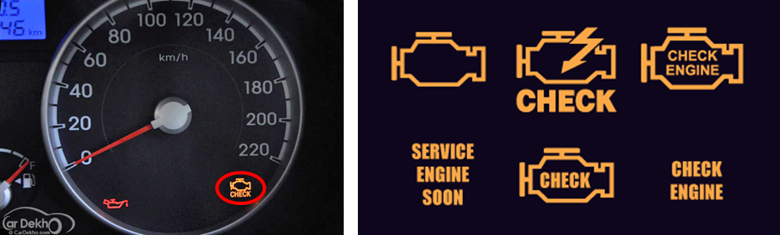
그림 5. OBD로 발견된 문제가 MIL을 통해 사용자에게 전달(좌), 차량 별 다른 MIL의 여러 가지 형태(우)

OBD의 배경
자동차에서 많은 유해 가스가 나오고 있는데 그 예로 대표적인 것이 탄화 수소 (HC), 일산화 탄소 (CO), 질소 산화물 (NOX) 등이 있다. 1960년대 말 캘리포니아 대기자원국은 LA 유역의 심각한 대기 문제의 대응책으로 배기가스 관련 규제 법규 제정 및 배기가스 제어 시스템을 장착하도록 의무화 하였고 이는 미국 전역으로 확대한다. 배기가스 제어 시스템의 고장으로 인한 유해가스 과다 배출을 막기 위해 저감 장치의 상태를 지속적으로 점검하고 고장 유무를 진단하는 수단이 필요하였고 이를 OBD를 통하여 해결 하였다.

OBD의 세부 사항

OBD의 주요 기능
- 엔진, 촉매, 산소센서 등의 이상으로 인해 배출가스 초과시 경고등(MIL)이 점등하여 점검 및 고장을 수리하고 이를 통해 배출가스를 절감한다.
- 엔진의 상태를 상시 모니터링하고 있어 엔진의 문제도 사전의 예방 할 수 있다.
- 다양한 센서를 통해 연료의 소모량을 측정할 수 있어 순간 연비나 평균 연비 등을 확인하고 이를 통해 경제 운전을 유도 할 수 있다.

OBD2와 OBD1의 차이점
- OBD2의 경우 기술적인 한계로 OBD에 포함되지 못했던 항목 (촉매변환 장치 진단, 실화 진단, 2차 공기 시스템 진단) 등의 기능 포함 및 자동차 회사마다 달랐던 DTC 데이터 내용 및 통신 방법의 표준화가 되어있다.
- 포트를 진단하는데 원격으로 사용되며 블루투스 연결을 통해 데이터를 읽을 수 있다.

OBD2 통신 규격
OBD2 스캐너는 모든 차량의 3가지 표준신호방식 (VPW-PWM, CAN 통신, ISO 방식)을 모두 지원 한다. 3개의 다른 표준 신호방식은 각각 다른 데이터 라인을 사용한다. 신호방식은 다양하지만 커넥터 핀의 구성은 SAE J-1962 미국 자동차 공학회 표준에 따라 하나로 통일되어 있다. 커넥터의 형태는 type A와 type B의 두 가지이고, DLC라고 불리는 이 커넥터는 총 16개의 핀으로 구성되어 있고 실제로 사용되는 핀은 9개이며 나머지 7개는 나중을 위해 만들어진 것이다.
 | Type A |  | Type B
형태 | 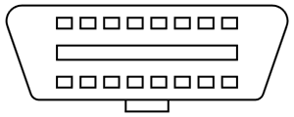 |  | 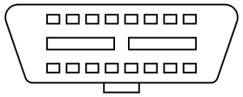
공통점 |  | - Female  - 16핀 구성(2x8)  - D자형
차이점 | - 핀 열 사이 홈이 일자 형태  - 12V 차량에 사용 |  | - 핀 열 사이 홈의 가운데가 끊어져 있음  - 24V 차량에 사용
* OBD-II 진단 커넥터는 스티어링 휠에서 2 feet 이내에 위치해야 함 (운전자가 닿는 거리)
OBD-II 진단 커넥터의 핀 배치도는 다음과 같다.
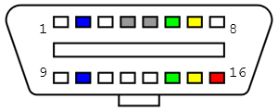
그림 6. OBD pin
1 | Manufacturer Discretion | 9 | Manufacturer Discretion
2 | Communication Bus (+) (SAE J1850 PWM, VPW) | 10 | Communication Bus (-) (SAE J1850 PWM)
3 | Manufacturer Discretion | 11 | Manufacturer Discretion
4 | Chassis Ground | 12 | Manufacturer Discretion
5 | Signal Ground | 13 | Manufacturer Discretion
6 | CAN-High (ISO 15765-4, SAE J2284) | 14 | CAN-Low (ISO 15765-4, SAE J2284)
7 | K-Line (ISO 9141-2, ISO 14230-4) | 15 | L-Line (ISO 9141-2, ISO 14230-4)
8 | Manufacturer Discretion | 16 | Battery

OBD-II의 프로토콜은 차량 제조사 마다 다를 수 있는데, 크게는 3 가지, 세부적으로는 5가지 표준 신호 방식이 존재한다. 첫 번째는 SAE J1850(PWM, VPW), 두 번째로는 ISO 방식(ISO 9141-2, ISO 14230-4), 세 번째로는 CAN 통신(ISO 14765-4) 방식이다. 각 방식은 특성은 아래와 같다.
신호 방식 | SAE J1850 |  | ISO 방식 |  | CAN 통신
표준 | SAE J1850  PWM | SAE J1850  VPW | ISO9141-2 | ISO14230-4  (KWP2000) | ISO 15765-4
사용 제조사 | 포드 | GM | BMW, 크라이슬러 (유럽 多)  현대, 기아, 도요타, 혼다 (아시아 多) |  | 미국 내 판매 차량  필수 적용
사용 핀 | 2,4,5,10,16 | 2,4,5,16 (not 10) | 4,5,7,15(optional),16 |  | 4,5,6,14,16
전송 속도  (bit/s) | 41.6k | 10.4k | 10.4k | 1.2 ~ 10.4k | 250k or 500k
메시지 길이(Bytes) | 12 (CRC포함) | 12 (CRC 포함) | 12 (CRC 포함) | 최대 260  (데이터필드  최대 255) | 8

OBD2 신호 방식

SAE J1850
SAE J1850 통신 방식은 차량 내부의 컨트롤러들을 하나의 LAN으로 연결하여 통신하는 방식이다. 각각의 노드(컨트롤러)들이 고유의 주소를 가지고 구분된다. PWM 방식과 VPW 방식이 있다.
- PWM(Pulse-Width Modulation)
  - 신호의 값에 따라 펄스의 너비를 변화시켜 전송
  - 하나의 의미를 갖는 구간을 미리 설정하고 그 구간에 어떤 신호가 들어가는지로 의미 전달
  - Signal 1 = 5V
  - CSMA/NDA 방식의 버스 컨트롤 (CSMA: LAN 통신에서 사용하는 데이터 충돌 방지 알고리즘)
  - 두 개의 신호 선(two-wirte) 사용 (pin 2: Bus +, pin 10: Bus -)
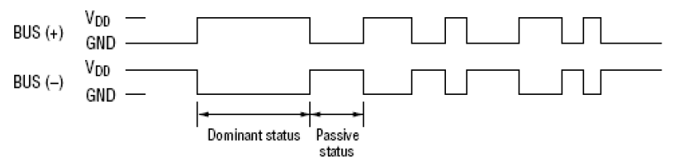
그림 7. SAE J1850의 PWM 방식
- VPW(Variable Pulse Width)
  - PWM과 대부분 동일하나 코드 구현 방식의 차이가 있음
  - High와 Low가 번갈아 진행되며 신호 전달
  - 1과 0을 나타내는 신호가 각각 high일 때와 low일 때 두 가지가 존재
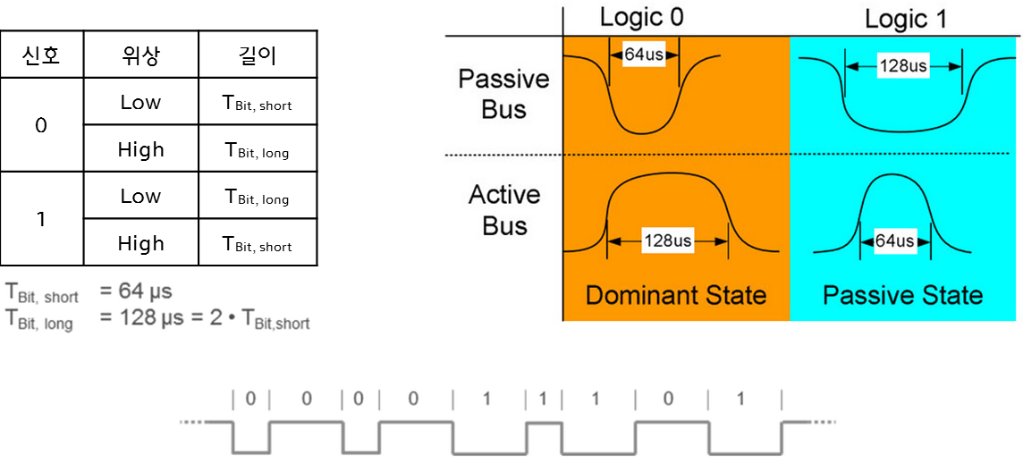
그림 8. SAE J1850의 VPW방식

ISO 방식
유럽 및 아시아의 OEM에서 많이 사용되는 방식으로, UART 통신에 기반한 방식이며 OSI 7 layer 기반으로 개발되었다. ISO 9141-2와 ISO 14230-4(=KWP2000)는 물리적으로는 같고, 데이터의 형식만 다른 프로토콜이다.
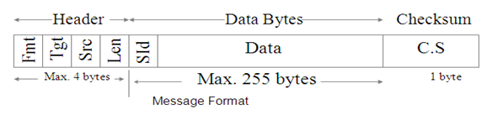
그림 9. KWP2000 메시지 구조
  - Header (4bytes)
    - Format: 주소형식(2bit), 데이터 길이(6bit)
    - Target: 메시지 받을 대상 ECU 주소
    - Source: 메시지 보내는 ECU 주소
    - Length: 데이터 길이 (헤더의 Len바이트에서 표현 할 수 있는 것보다 큰 사이즈 데이터 전송 시 사용)
  - Data: 최대 255byte까지 사용 가능
  - Checksum (1bytes): 에러처리 및 보정

CAN 방식
미국 내 판매 차량에 대해서는 2008년부터 필수적으로 적용해야 하는 방식으로, CAN 메시지 구조에 따르는 프로토콜이다. (그림 2 참조)

OBD2 DTC(Diagnostic Trouble Code)
DTC는 고장을 정의하는 코드로, 영분자 1개와 16진수 숫자 4개로 구성된다. 영문자는 차량 내 시스템의 모듈을 구분하는데 이용된다. 숫자 중 앞자리 숫자(1개 혹은 2개)는 해당 시스템 모듈 내 세부 분류 카테코리를 의미하고, 나머지 뒷자리 숫자들은 각각의 고장을 구분하는 번호이다.

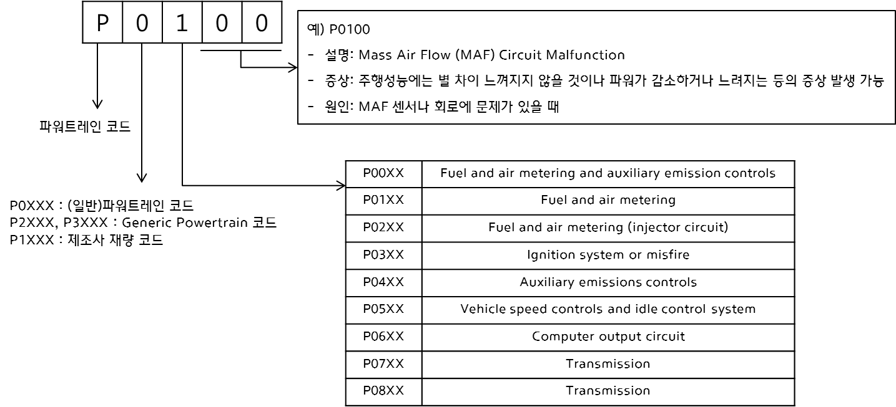
그림 10. OBD2 DTC 구성

OBD2 PIDs(Parameter ID)
PID는 SAE J1979에 의해 진단 데이터 요청 방법 및 얻을 수 있는 파라미터의 리스트가 표준으로 정의되어 있다. 원하는 명령 종류에 따라 OBD 작동 모드가 10가지가 존재하며(Mode 01~0A), 각각의 모드에 대해 PID 리스트가 정의된다. 작동 모드는 다음과 같다.

Mode | Description
01 | Show current data
02 | Show freeze frame data
03 | Show sroted DTC
04 | Clear DTC and store values
05 | Display oxygen sensor monitoring and test results
06 | Display other component/system monitoring and test results
07 | Show pending DRC (detected during current or last driving cycle)
08 | Control operation of on-board components/system (with an off-board device)
09 | Request vehicle information (VIN, CALID, CVN, etc)
0A | Permanent DTC
*freeze frame data: 가장 최근에 DRC가 설정된 시점에서 수집된 차량 데이터 집합

모든 차량이 표준 PID 리스트의 모든 PID를 지원하는 것은 아니며, 제조사를 차량 특성에 따라 추가 PID를 정의하기도 한다. PID를 통해서 실시간으로 원하는 차량 데이터를 요청하여 얻을 수 있으며, PID를 통해 얻은 값은 실제 의미있는 값으로 변환하기 위한 공식을 적용해야 한다.
PID와 OBD 스캐너를 이용하여 차량 데이터를 얻는 과정은 다음과 같다.
- 스캐너를 OBD 커넥터에 연결
- 사용자가 스캐너에 PID를 입력
- 스캐너는 CAN, VPW, PWM, ISO, KWP 등의 방식을 통해 해당 PID를 버스로 전송
- 요청한 PID와 관련있는 장치에서 PID에 해당되는 파라미터 값을 버스로 전송
- 스캐너가 전달받은 값을 디스플레이로 표출

다음은 mode 01 – current data에서 표준 PID이다.
PID | Data bytes returned | Description | Units | Formula
00 | 4 | PID supported [01-20] |  | Bit encoded
03 | 2 | Fuel system status |  | Bit encoded
04 | 1 | Calculated engine load | % | A * 100 / 250
05 | 1 | Engine coolant temperature | ℃ | A – 40
0C | 2 | Engine RPM | Rpm | (256 * A + B) / 4
0D | 1 | Vehicle speed | Km/h | A

OBD2 활용
OBD 커넥터에 연결하여 사용할 수 있는 다양한 형태의 도구가 존재하며 소형 스캐너, PC기반 스캐너 및 분석 툴, 모바일 기기 기반 스캐너 및 분석 툴, 데이터 로거 등이 있다. 각 도구의 특성은 아래와 같이 요약할 수 있다.

소형 스캐너 | - 단순 고장코드 리더기로 사용하는 일반 목적용  - 고급 기능을 가진 전문가용 (ECU 파리미터 설정 등 가능)
PC 기반 스캐너 | - OBD2 신호를 시리얼 데이터로 변환하여 PC에 전송  - PC 소프트웨어는 데이터를 해석하고 시각화  - 큰 저장 공간, 고해상도 화면, 여러 소프트웨어를 함께 사용 가능
모바일 기기 기반 스캐너 | - 유선 케이블을 이용하여 OBD2 커넥터와 모바일 기기를 연결 하거나, OBD 스케너와 모바일간의 무선 통신을 활용  - 스마트폰이나 태블릿 화면을 통해 OBD 데이터를 보거나 다루게 됨
데이터 로거 | - 운행 중인 차량으로부터 데이터를 수집하고 저장해두는 장치  - 진단과 튜닝에 활용하기 위해 엔진을 비롯한 차량 시스템 모니터링

